中粮北海糖业有限公司

|  |  |
| --- | --- |
| 致To: | 发件人From: 甘富文 |
| 传真Fax: | 电话Tel: 18276722628 |
| 呈Attn: | 传真Fax: |
| 主题Titel: 询价文件 | 页数Page: |
| 编号Number: | 日期Date: 2024年10月7日 |
| 内容Special Instruction(ifany): |  |

询价文件

各供应商：

我公司将对202410中粮北海糖业工厂硫磺炉加热管物资询价项目进行询比采购，请各供应商根据项目要求进行报名报价。具体要求如下：

一、供应商须知

1.供应商应具备独立签订合同能力，为中华人民共和国境内注册的企业法人或其他组织或自然人。

2.供应商在信用中国网站查没有被列入严重失信名单和经营异常的情况；在中国政府采购网站查无严重违法失信行为；被列入中粮糖业不合作供应商名录。

3.供应商财务况良好，没有处于财产被没收、接管、破产或其他关、停、并、转状态。

4.供应商须登录中粮糖业电子采购平台进行项目招标活动。未注册的供应商务必在项目开标前完成注册并获得投标资格，通过审核的供应商才能够在系统内进行查看公告、报名、报价等业务操作。采购平台注册网址：<https://eps.cofcosugar.com/>。请有意向报名的供应商主动与项目人员联系，确认平台注册审核结果。

二、标的：

|  |  |  |  |  |  |  |  |  |
| --- | --- | --- | --- | --- | --- | --- | --- | --- |
| 序号 | 物料编码 | 物资名称 | 单位 | 数量 | 增值税专用发票税率 | 含税单价 | 含税金额（元） | 备注 |
| 1 |  | 加热管EXP/HRG-1500 | 套 | 2 |  |  |  |  |
| 2 |  | 加热管EXP/HRG-1000 | 套 | 2 |  |  |  |  |
| 合计 |  | |  |  |  |  |  |  |
| **合计人民币不含税金额（大写） 元整 ¥ 00.00** | | | | | | | | |
| **合计人民币金额（大写） 元整 ¥ 00.00** | | | | | | | | |

1. 报价要求：

配件符合国标或者企标，企标要高于国标，且符合车间设备使用。电话指导安装，必要时现场帮忙调试，使设备正常运行，数据准确。

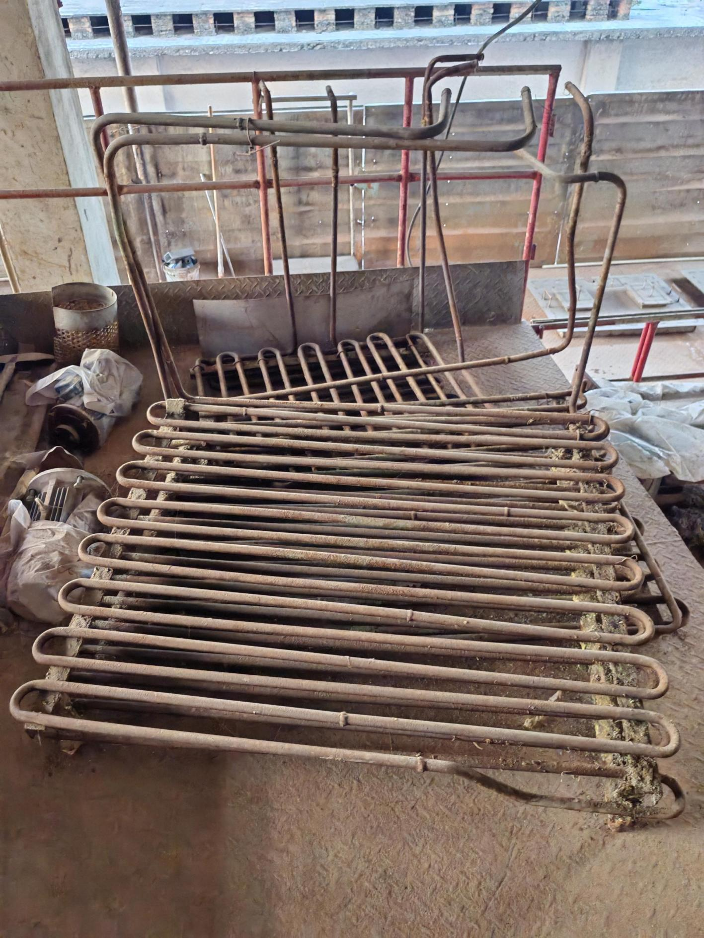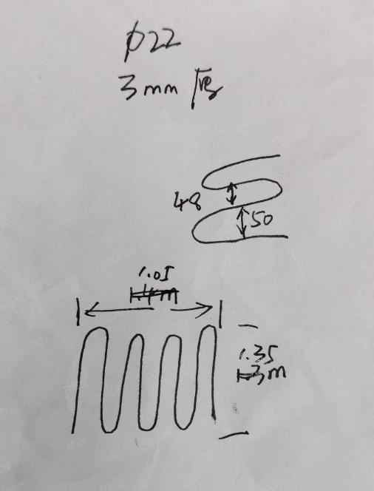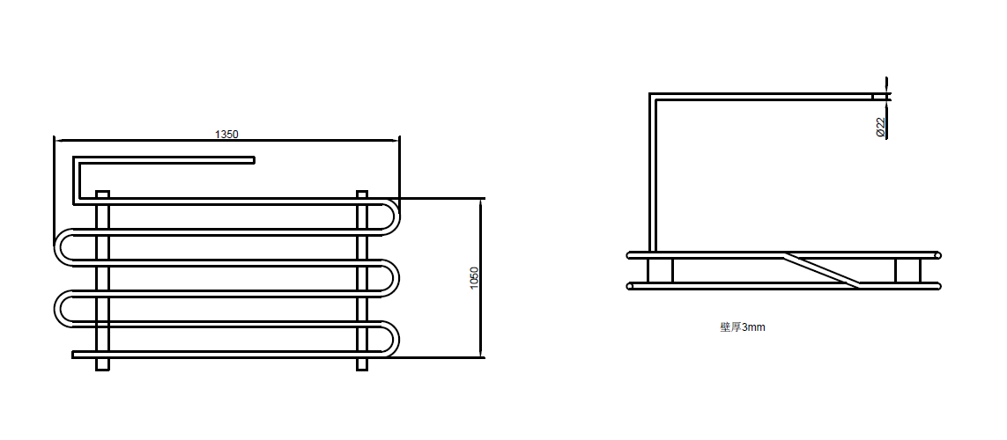

四、交货地址：北海市铁山港区南康镇富康路166号中粮北海糖业有限公司

五、交货时间：7天

六、评审办法：本次采购工作，在满足采购方需求的前提下坚持“同质比价、同价比质、同质同价比服务”。不含税单价对比报价。

总体低价授标（供应商报价相同的情况下，不做废标处理，允许采购员在所有供应商报价相同的情况下，挑选或随机指定一家作为成交供应商）

七、付款方式：先货后款，需方使用部门验收合格领用后，开具入库结算单，供方依据入库结算单提供增值税专用发票挂帐后，需方按资金支付计划支付货款。

八、合同草案（成交金额≥20000元签订合同，成交金额＜20000元以采购平台发布中标明细作为订货清单）：

甘蔗糖部通用标准件采购合同

（**物资合同）

合同编号：**

签订日期： 年 月 日

签订地点: 北海

购买方: 中粮北海糖业有限公司

销售方: **

1. 订购物资数量及规格

见附表。附表是本合同不可分割的组成部分，与合同正文具有同等法律效力。

第二条 订购物资质量要求

一、所订购的物资(以下简称货物)质量技术指标符合相关标准(包括国家标准、行业标准及企业标准)，相应国标与相关标准供方应提供作为本合同附件之一；

二、供方提供厂检合格证（需提供第三方检测证书的，第三方检测证书作为该物资的质量证明。）

第三条 技术资料提供办法

一、供方给需方提供订购物资的产品目录、样品图集、生产厂及产品介绍、使用说明书等有关资料作为选择该类物资的参考；

二、需方对采购物资提出的本合同条款内未约定的相关质量要求视为本条的补充内容，与本合同具有同等法律效力。

第四条 交货验收

一、需方指定使用方工厂交货，按照合同以及相应国标、行业标准及企业标准的质量要求、图纸或样品作为验收标准；

二、货到时供方必须向需方提交技术资料和有关质量证明，对入库检验时难以发现的质量缺陷，在使用中出现质量问题（需方使用、保管不当等原因而造成质量问题除外），由供方负责修复或退换，由此给需方造成的损失由供方承担。

第五条 交货时间和地点

一、交货日期计算：供方自备运输工具送交需方工厂，以需方接收的戳记日期为准；具体交货时间及地点见附表；

二、任何一方要求提前或延期交货，必须事先与对方达成协议，并按协议执行。

第六条 结算方式及期限

一、货到后需方按相关标准检验合格后出具接收证明，办理暂存手续。

二、需方使用部门领用后，按期开具入库单，供方依据入库单提供增值税专用发票挂帐后，需方按资金支付计划支付货款。

三、电汇方式支付已挂帐货款。

第七条 其他约定

一、供方未按需方要求多送的货物，需方在有存放空间的条件下可作暂存。需方暂存期间（无偿保管），除需方保管有重大过失造成的损失外，需方不承担任何货物毁损灭失责任。

二、需方检验出以及在使用过程中出现的不合格品，供方应按需方的要求及时给予处理；在需方通知后长期拖延不予办理的，需方有权加收场地占用费或对不合格物资作出处理；需方不承担由此给供方造成的损失。

三、需方通知供方发送的货物，在本生产期领用后给予办理入库手续，在本生产期未使用的货物，下一生产期设备检修完毕后无论使用与否均应办理入库手续（与供方达成调换货意向的除外）。

四、本合同为开口合同，合同附件为本合同不可或缺的重要要件。在本合同期内发生多次采购所生成的合同附件均为本合同的一部分。在合同有效期内，购买方通过询比价方式确定向销售方订购本合同附表约定外的物资，按本合同约定的服务条款执行，具体物资名称、单价、品牌等按购买方的订单执行。

五、合同有效期为签订合同之日起一年。

第八条 供方的违约责任

一、未按合同规定的质量标准交付货物，供方负责调换或退货，并承担由于退、换货给需方造成的损失；调换后仍不符合合同规定的，需方有权拒收货物,并解除合同，供方应按照不符合合同约定标准货物对应价格的30%向需方支付瑕疵履行违约金，并赔偿由此给需方造成的实际损失。需方有权直接从供方的货款中扣减损失及违约金。

二、供方逾期交付货物的，每逾期一日，须按照逾期交付货物价格的1%向需方支付迟延履行违约金一笔，供方迟延交货达15日的，需方有权单方解除本协议，并追究供方的违约责任。逾期交付的货物，供方应在需方书面允许的期限内照数补齐；供方少交、迟交的部分货物，需方有权拒收，由此产生的费用及损失由供方承担。

三、不能交付货物，应当偿付不能交付货物部分价款总值的10%违约金，违约金需方可从供方货款中扣除。

四、实行代运或送货的供方，错发到达地点或接收单位(人)，除按合同规定负责运到指定地点或接收单位(人)外，并承担因此多付的运杂费和逾期交付货物的责任。

第九条 需方的违约责任

一、需方在合同履行过程中变更订作货物的数量、规格、质量或设计等，应当在货物发出前通知供方；

二、需方无故拒绝接收供方按合同规定期限提供的货物，需方应当赔偿供方因此造成的损失；

三、需方变更交付货物地点或接收单位的，应在货物发出前通知供方，因变更交货地而增加的运费或货物已发出而增加的二次倒运费由需方承担；

四、需方未按合同规定的条款付款，造成的后期供货延迟，供方不承担由此造成的损失，责任由需方承担。

第十条 不可抗力

在合同规定的履行期限内，由于不可抗力致使采购物资或原材料毁损、灭失的，供方在取得合法证明后，可免予承担违约责任；在合同规定的履行期限内，由于不可抗力致使生产不能按计划完成，需方可免予承担因此而造成的违约责任。

第十一条 纠纷的处理

因本合同引发的争议，双方可协商解决。协商不成应向需方所在地人民法院提起诉讼，诉讼费、律师代理费等相关费用由责任方承担。

第十二条 廉洁条款  
1.供需双方及其员工不得向对方及其员工实施商业贿赂行为，包括但不限于给予回扣、礼品、馈赠、娱乐、招待等行为。  
2.供需双方及其员工不得向对方及其员工索要财物。  
3.需方发现供方或供方员工向需方或需方员工实施前两款行为的，需方有权单方解除本合同，同时供方应向需方支付合同总金额10%的违约金。  
4.供方发现需方或需方员工向供方或供方员工实施前两款行为的，应通过邮箱：thjjb@cofco.com；电话：010-85017235向需方予以举报，如供方不予举报的，需方发现后有权单方解除本合同。

第十三条 其它

本合同自双方签字盖章之日起生效，合同所有条款履行完毕即失效，本合同执行期间，双方不得随意变更和解除合同，合同如有未尽事宜，由双方共同协商作出补充规定，补充规定与本合同具有同等法律效力。

本合同一式贰份，购买方壹份，销售方壹份。

|  |  |
| --- | --- |
| **需 方**  单位名称(章)：中粮北海糖业有限公司  单位地址：北海市铁山港区南康镇富康路166号  法定代表人：  委托代表人：  开户行：中国农业银行股份有限公司北海铁山港支行  帐号：20-713101040008348  税号：91450500557245507M  电话：0779-8606000 | **供 方**  单位名称(章)：  单位地址：  法定代表人：  委托代表人：  开户行：  帐号：  税号：  电话： |

九、廉洁承诺书：

## 廉洁承诺书

中粮北海糖业有限公司：

为积极配合贵公司进行的项目招标工作，有效遏制不公平竞争和违规违纪问题的发生，确保招标工作的公平、公正、公开，我们特向贵公司承诺如下事项：

1.自觉遵守国家法律法规及中粮糖业公司有关廉政建设制度。

2.不使用不正当手段妨碍、排挤其它投标单位或串通投标。

3.按照招标文件规定的方式进行投标，不隐瞒本单位投标资质的真实情况，投标资质符合规定；保证不会以其他人名义投标或者以其他方式弄虚作假，骗取中标。

4.不将主体、关键性工作进行分包（包括贴牌生产、转包等）。

5.不以任何方式向招标人员或者评标成员赠送礼品、礼金及有价证券；不宴请或邀请招标方的任何人参加高档娱乐消费、旅游等活动；不以任何形式报销招标方的任何人以及亲友的各种票据及费用；不进行可能影响招标公平、公正的任何活动。

6.不向贵公司涉及招标的部门及个人支付好处费、介绍费；购置或提供通讯工具、交通工具、电脑等。

7.一旦发现相关人员在招标过程中有索要财物等不廉洁行为，坚决予以抵制，并及时向贵公司纪检监察部举报。

8.我方自愿将本承诺书作为投标文件及合同的附件，具有同等的法律效力。

9.若违反上述承诺或违反有关法律法规及贵公司有关规定，我方自愿永久放弃参与贵公司的所有业务往来，并承担贵公司制度规定的一切法律责任。

10.本承诺书自签署之日起生效。

投标单位（公章）：

法定代表人或授权代理人（签名）：

日期： 年 月 日

十、监督联络方式：

中粮糖业纪检信访举报电话及举报范围：

一、信访举报电话：010-85017235。

二、举报范围：招投标活动过程中涉嫌贪污贿赂、滥用职权、玩忽职守、权力寻租、利益输送、徇私舞弊以及浪费国家资财等问题的检举控告。

十一、报价说明

1.报价填写品牌货期，选择正确的开票税率。

2.联系人：甘富文 联系电话 ：18276722628

望予以最优惠报价为盼。

顺祝商祺！

中粮北海糖业有限公司

2024年10月7日

**公司失信客商名单表-第1-4期**

|  |  |  |  |  |  |  |  |
| --- | --- | --- | --- | --- | --- | --- | --- |
| **序号** | **客商名称** | **分类** | **类型** | **企业** | | **认定事由** | **期数** |
| **统一社会信用代码** | **关联企业名称** |
| 1 | 济宁安彦宇食品有限公司 | 法律纠纷类 | 企业 | 91370800MA3Q3TTD2U |  | 恶意起诉 | 1 |
| 2 | 临沂万裕宜食品有限公司 | 法律纠纷类 | 企业 | 91371302MA3MC2ER37 |  | 恶意起诉 | 1 |
| 3 | 济南福宜芝食品有限公司 | 法律纠纷类 | 企业 | 91370105MA3MKLNPX0 |  | 恶意起诉 | 1 |
| 4 | 无锡市闽龙食品有限公司 | 法律纠纷类 | 企业 | 913202047287038250 |  | 恶意起诉 | 1 |
| 5 | 黑龙江润芝达食品有限公司 | 法律纠纷类 | 企业 | 91230104MA1BX68C44 |  | 恶意起诉 | 1 |
| 6 | 潍坊安云芝食品原料有限公司 | 法律纠纷类 | 企业 | 91370700MAC6P9PJXP |  | 黑名单公司法人马殿罡关联单位 | 1 |
| 7 | 烟台粟元康食品原料有限公司 | 法律纠纷类 | 企业 | 91370613MA94G2EA0P |  | 黑名单公司法人马殿罡关联单位 | 1 |
| 8 | 青岛锦喜食品原料有限公司 | 法律纠纷类 | 企业 | 91370203737259172B |  | 黑名单公司法人马殿罡关联单位 | 1 |
| 9 | 济南市天桥区锦喜食品原料经营部 | 法律纠纷类 | 企业 | 92370105MA3LABXP0H |  | 黑名单公司法人马殿罡关联单位 | 1 |
| 10 | 漳州焙钦食品有限公司 | 法律纠纷类 | 企业 | 91350681MA8T92GN29 |  | 黑名单公司法人郑建钦关联单位 | 1 |
| 11 | 闵龙万家（江苏）贸易有限公司 | 法律纠纷类 | 企业 | 91320205MA276CC174 |  | 黑名单公司法人郑建钦关联单位 | 1 |
| 12 | 闵龙万家（南通）贸易有限公司 | 法律纠纷类 | 企业 | 91320602MA22DWH68Y |  | 黑名单公司法人郑建钦关联单位 | 1 |
| 13 | 无锡联盈烘焙食品有限公司 | 法律纠纷类 | 企业 | 91320205MAC4JN1Y3J |  | 黑名单公司法人郑建钦关联单位 | 1 |
| 14 | 无锡市闽龙食品有限公司闽龙万家分公司 | 法律纠纷类 | 企业 | 91320205MA1UTUM65T |  | 黑名单公司法人郑建钦关联单位 | 1 |
| 15 | 无锡钦宝管理咨询有限公司 | 法律纠纷类 | 企业 | 91320205MA27RJUT48 |  | 黑名单公司法人郑建钦关联单位 | 1 |
| 16 | 苏州闽龙商贸有限公司 | 法律纠纷类 | 企业 | 9132050668410159X7 |  | 黑名单公司法人郑建钦关联单位 | 1 |
| 17 | 郑州中集中商贸有限公司 | 法律纠纷类 | 企业 | 91410100MA40FDTY4L |  | 法律纠纷 | 1 |
| 18 | 河南中视通联贸易有限公司 | 法律纠纷类 | 企业 | 91410100MA46GTC96T |  | 法律纠纷 | 1 |
| 19 | 张震朋 | 法律纠纷类 | 自然人 |  |  | 法律纠纷 | 1 |
| 20 | 辽宁中淇农产品有限公司 | 交易合作类 | 企业 | 912105210958566522 |  | 点价合同超期未点价，违约 | 2 |
| 21 | 临沂商卓食品有限公司 | 交易合作类 | 企业 | 91371302MA3M131D9M | 临沂启宸纺织品有限公司 | 上海汇亚库陈糖合同逾期未执行。 | 2 |
| 22 | 南宁威特衡器有限公司 | 招投标类 | 企业 | 914501006750190254 | 南宁威特衡器有限公司 | 投标方串通投标 | 3 |
| 23 | 南宁衡力达衡器有限公司 | 招投标类 | 企业 | 91450102MA5KBY6U04 | 南宁衡力达衡器有限公司 | 投标方串通投标 | 3 |
| 24 | 营口昌运实业有限公司 | 招投标类 | 企业 | 91210804MA0YU46HX4 | 辽宁金谷建筑工程有限公司、营口经济技术开发区海天市隆昌海产品摊床 | 新入储原糖塌跺 | 3 |
| 25 | 漳州市芗城区婵翔园林绿化服务部 | 招投标类 | 企业 | 92350602MA31FQFU7M | 漳州市芗城区天绿园林绿化服务部、漳州市芗城区天下园林绿化服务部 | 围标串标 | 3 |
| 26 | 漳州市芗城区天绿园林绿化服务部 | 招投标类 | 企业 | 92350602MA31UDAC4X | 漳州市芗城区婵翔园林绿化服务部、漳州市芗城区天下园林绿化服务部 | 围标串标 | 3 |
| 27 | 漳州市芗城区天下园林绿化服务部 | 招投标类 | 企业 | 92350602MA2YFG1P80 | 漳州市芗城区婵翔园林绿化服务部、漳州市芗城区天绿园林绿化服务部 | 围标串标 | 3 |
| 28 | 漳州伟川搬场运输有限公司 | 招投标类 | 企业 | 91350602MAC26Y9DXC |  | 无法按合同内容完成工作 | 3 |
| 29 | 长春金都盛世广告装潢 有限公司 | 招投标类 | 企业 | 91220103MA15AG896A |  | 项目中标单位转包给非中标单位的问题 | 3 |
| 30 | 长春泓洋门业有限公司 | 招投标类 | 企业 | 91220103MA0Y4WJC6Q |  | 项目中标单位转包给非中标单位的问题 | 3 |
| 31 | 湖南普发建筑工程有限公司 | 招投标类 | 企业 | 91430200184520579M | 株洲县国盛物流有限责任公司、渌口区发顺物流有限责任公司、贵州源安凯建设工程有限公司 | 围标串标 | 3 |
| 32 | 贵州源安凯建设工程有限公司 | 招投标类 | 企业 | 91522730MA6E91AN4X | 株洲县国盛物流有限责任公司、湖南普发建筑工程有限公司 | 围标串标 | 3 |
| 33 | 渌口区发顺物流有限责任公司 | 招投标类 | 企业 | 91430221MA4RY1154M | 株洲县国盛物流有限责任公司、湖南普发建筑工程有限公司 | 围标串标 | 3 |
| 34 | 株洲来意物流有限公司 | 招投标类 | 企业 | 91430202MA4RD3FE85 | 株洲市货车帮物流有限公司 株洲市聚帮物流有限责任公司 | 围标串标 | 3 |
| 35 | 株洲市货车帮物流有限公司 | 招投标类 | 企业 | 91430204MA4QJADP6G | 株洲市聚帮物流有限责任公司、株洲来意物流有限公司 | 围标串标 | 3 |
| 36 | 株洲市聚帮物流有限责任公司 | 招投标类 | 企业 | 91430204MA4RRM2D5W | 株洲市货车帮物流有限公司 株洲来意物流有限公司 | 围标串标 | 3 |
| 37 | 株洲县国盛物流有限责任公司 | 招投标类 | 企业 | 91430221595490888B | 株洲市万利来吊装运输有限公司、株洲市荷塘区铖鑫装卸搬运服务部 | 围标串标 | 3 |
| 38 | 株洲市万利来吊装运输有限公司 | 招投标类 | 企业 | 91430203663965567M | 株洲市荷塘区铖鑫装卸搬运服务部、株洲县国盛物流有限责任公司 | 围标串标 | 3 |
| 39 | 株洲市荷塘区铖鑫装卸搬运服务部 | 招投标类 | 企业 | 92430202MA4MP7JB07 | 株洲县国盛物流有限责任公司、株洲市万利来吊装运输有限公司 | 围标串标 | 3 |
| 40 | 广西鑫豪建筑工程有限公司 | 招投标类 | 企业 | 914506007821186357 | 广西宏丰建筑工程有限公司 | 2024年3月崇左糖业委托上海东方投资监理有限公司通过全国公共资源交易平台发布了《甘蔗糖部注射级蔗糖研发生产线建设项目施工》招标。  2024年4月8日9：30分评标结束后，招标交易系统识别造价软件密码锁三组两两相同情况，涉嫌围标、串标。 | 4 |
| 41 | 永锴建设集团有限公司 | 招投标类 | 企业 | 91450000687765420G | 广西瑞宏建筑工程有限公司 | 2024年3月崇左糖业委托上海东方投资监理有限公司通过全国公共资源交易平台发布了《甘蔗糖部注射级蔗糖研发生产线建设项目施工》招标。  2024年4月8日9：30分评标结束后，招标交易系统识别造价软件密码锁三组两两相同情况，涉嫌围标、串标。 | 4 |
| 42 | 广西启盛建设集团有限公司 | 招投标类 | 企业 | 91450981690210995B | 广西裕华建设集团有限公司 | 2024年3月崇左糖业委托上海东方投资监理有限公司通过全国公共资源交易平台发布了《甘蔗糖部注射级蔗糖研发生产线建设项目施工》招标。  2024年4月8日9：30分评标结束后，招标交易系统识别造价软件密码锁三组两两相同情况，涉嫌围标、串标。 | 4 |
| 43 | 广西裕华建设集团有限公司 | 招投标类 | 企业 | 91450700619898248H | 广西启盛建设集团有限公司 | 2024年3月崇左糖业委托上海东方投资监理有限公司通过全国公共资源交易平台发布了《甘蔗糖部注射级蔗糖研发生产线建设项目施工》招标。  2024年4月8日9：30分评标结束后，招标交易系统识别造价软件密码锁三组两两相同情况，涉嫌围标、串标。 | 4 |
| 44 | 广西宏丰建筑工程有限公司 | 招投标类 | 企业 | 91450700771710684U | 广西鑫豪建筑工程有限公司 | 2024年3月崇左糖业委托上海东方投资监理有限公司通过全国公共资源交易平台发布了《甘蔗糖部注射级蔗糖研发生产线建设项目施工》招标。  2024年4月8日9：30分评标结束后，招标交易系统识别造价软件密码锁三组两两相同情况，涉嫌围标、串标。 | 4 |
| 45 | 广西瑞宏建筑工程有限公司 | 招投标类 | 企业 | 914500005572228318 | 永锴建设集团有限公司 | 2024年3月崇左糖业委托上海东方投资监理有限公司通过全国公共资源交易平台发布了《甘蔗糖部注射级蔗糖研发生产线建设项目施工》招标。  2024年4月8日9：30分评标结束后，招标交易系统识别造价软件密码锁三组两两相同情况，涉嫌围标、串标。 | 4 |
| 46 | 新疆三利建筑有限责任公司 | 招投标类 | 企业 | 916540037760752962 | 新疆辰宇建设有限责任公司 | 2023年9月，乌苏番茄发布了“2023年乌苏番茄扩建项目二级水回水渠玖造”谈判采购，对二级回水渠60米进行改造，加宽为1.2米*0.7米的回水渠，并新增2.5米*1.4米*1.5米的格栅池一个。 在资格审查时发现，新疆三利建筑有限责任公司与新疆辰宇建设有限责任公司存在登录IP地址重复，IP地址：49.112.141.38。存在相互串通投标行为. | 4 |
| 47 | 新疆辰宇建设有限责任公司 | 招投标类 | 企业 | 91654003080226906K | 新疆三利建筑有限责任公司 | 2023年9月，乌苏番茄发布了“2023年乌苏番茄扩建项目二级水回水渠玖造”谈判采购，对二级回水渠60米进行改造，加宽为1.2米*0.7米的回水渠，并新增2.5米*1.4米*1.5米的格栅池一个。 在资格审查时发现，新疆三利建筑有限责任公司与新疆辰宇建设有限责任公司存在登录IP地址重复，IP地址：49.112.141.38。存在相互串通投标行为. | 4 |
| 48 | 江苏瑞德环保工程有限公司 | 招投标类 | 企业 | 913204810850092816 | 常州恒佳环保科技有限公司、宜兴市磊达环保科技有限公司、江苏源于水环保科技有限公司 | 2020年3月，乌苏番茄开展“1500吨生产线蒸发冷却塔大修”和“2000吨生产线蒸发冷却塔大修”询比价采购，两个采购项目均由常州恒佳环保科技有限公司、宜兴市磊达环保科技有限公司、江苏源于水环保科技有限公司、江苏瑞德环保工程有限公司4家供应商参与投标，均由江苏瑞德环保工程有限公司最低价中标，中标金额分别为29.5万元、16.6万元. 常州恒佳环保科技有限公司、宜兴市磊达环保科技有限公司、江苏瑞德环保工程有限公司3家投标方存在投标文件由同一单位和个人编制、委托同一单位或个人办理投标事宜的情况，相互串通投标 | 4 |
| 49 | 新疆天宇鑫热能科技有限公司 | 招投标类 | 企业 | 91650103697834039T | 新疆天锅锅炉工程有限公司 | 锅炉配件及锅炉大修等在中粮糖业采购平台进行寻比采购时，与新疆天锅锅炉工程有限公司同时投标，在开标前通过项目预警发现两家投标方IP地址重复预警。 | 4 |
| 50 | 新疆天锅锅炉工程有限公司 | 招投标类 | 企业 | 1650102734443804R | 新疆天宇鑫热能科技有限公司 | 锅炉配件及锅炉大修等在中粮糖业采购平台进行寻比采购时，与新疆天锅锅炉工程有限公司同时投标，在开标前通过项目预警发现两家投标方IP地址重复预警。 | 4 |
| 51 | 聚光科技（杭州)股份有限公司 | 招投标类 | 企业 | 91330000734500338C | 景宁聚励企业管理合伙企业、杭州凯健科技有限公司、杭州谱睿企业管理合伙企业、杭州亿维投资管理合伙企业、景宁聚安环境科技合伙企业、衢州泓碧环保科技有限公司 | 2018年7月28日，乌什果蔬公司在EPS采购平台以竞争性谈判方式采购在线监测运维服务(项目编码ahbws_1-ZY-008060),共3家单位投标，中标单位乌鲁木齐新强伟业环保科技有限公司与另一家投标单位聚光科技(杭州)股份有限公司投标时的IP地址均为110.152.106.130，存在相互串通投标行为 | 4 |
| 52 | 乌鲁木齐新强伟业环保科技有限公司 | 招投标类 | 自然人 | 91650100MA7756DL43 | 新疆新强环保科技有限公司 | 2018年7月28日，乌什果蔬公司在EPS采购平台以竞争性谈判方式采购在线监测运维服务(项目编码ahbws_1-ZY-008060),共3家单位投标，中标单位乌鲁木齐新强伟业环保科技有限公司与另一家投标单位聚光科技(杭州)股份有限公司投标时的IP地址均为110.152.106.130，未作废标处理。 | 4 |
| 53 | 阿克苏地区龙辰商贸有限责任公司 | 招投标类 | 企业 | 91652927MA78RK6312 | 乌什县金盾电焊加工修理店、乌什县朗诗德净水设备专卖店 | 2021年5月至2022年10月期间，该企业参与乌什果蔬公司发布了3项维修服务类招标采购，2022年实施的卫生间改造、清淤采购等项目。 3家投标单位阿克苏龙辰商贸公司、鑫鸿晖修缮有限公司、鸿耀建筑工程有限责任公司之间存在串通投标嫌疑。在资格审查时发现，存在相互串通投标行为 | 4 |
| 54 | 阿克苏鑫鸿晖修缮有限公司 | 招投标类 | 企业 | 91652927MA78N0935C | 无 | 2021年5月至2022年10月期间，该企业参与乌什果蔬公司发布了3项维修服务类招标采购，2022年实施的卫生间改造、清淤采购等项目。 3家投标单位阿克苏龙辰商贸公司、鑫鸿晖修缮有限公司、鸿耀建筑工程有限责任公司之间存在串通投标嫌疑。在资格审查时发现，存在相互串通投标行为 | 4 |
| 55 | 阿克苏鸿耀建筑工程有限责任公司 | 招投标类 | 企业 | 91652927MAC2K1E01B | 无 | 2021年5月至2022年10月期间，该企业参与乌什果蔬公司发布了3项维修服务类招标采购，2022年实施的卫生间改造、清淤采购等项目。 3家投标单位阿克苏龙辰商贸公司、鑫鸿晖修缮有限公司、鸿耀建筑工程有限责任公司之间存在串通投标嫌疑。在资格审查时发现，存在相互串通投标行为 | 4 |
| 56 | 阿拉尔市鑫鸿达塑料制品制造有限公司 | 招投标类 | 企业 | 91659002MA77XKM276 | 新疆鑫垚商贸有限公司、沙依巴克区仓房沟路天嵩塑料制品商行 | 2022年8月13日，乌什果蔬公司在PS采购平台以询比价方式采购周转筐采购中（项目编码V0411-XJ-013694), 在周转筐采购中标单位阿拉尔鑫鸿达塑料制品制造有限公司，虚假报价，涉嫌串标行为。 | 4 |